Քարաբերդի ոսկու հանքավայրի տարածքն ունի մոտ 51 հա մակերես, գյուղա­տն­տեսական նպա­տակով չի օգտագործվում, անտառածած­կույ­թից զուրկ է:

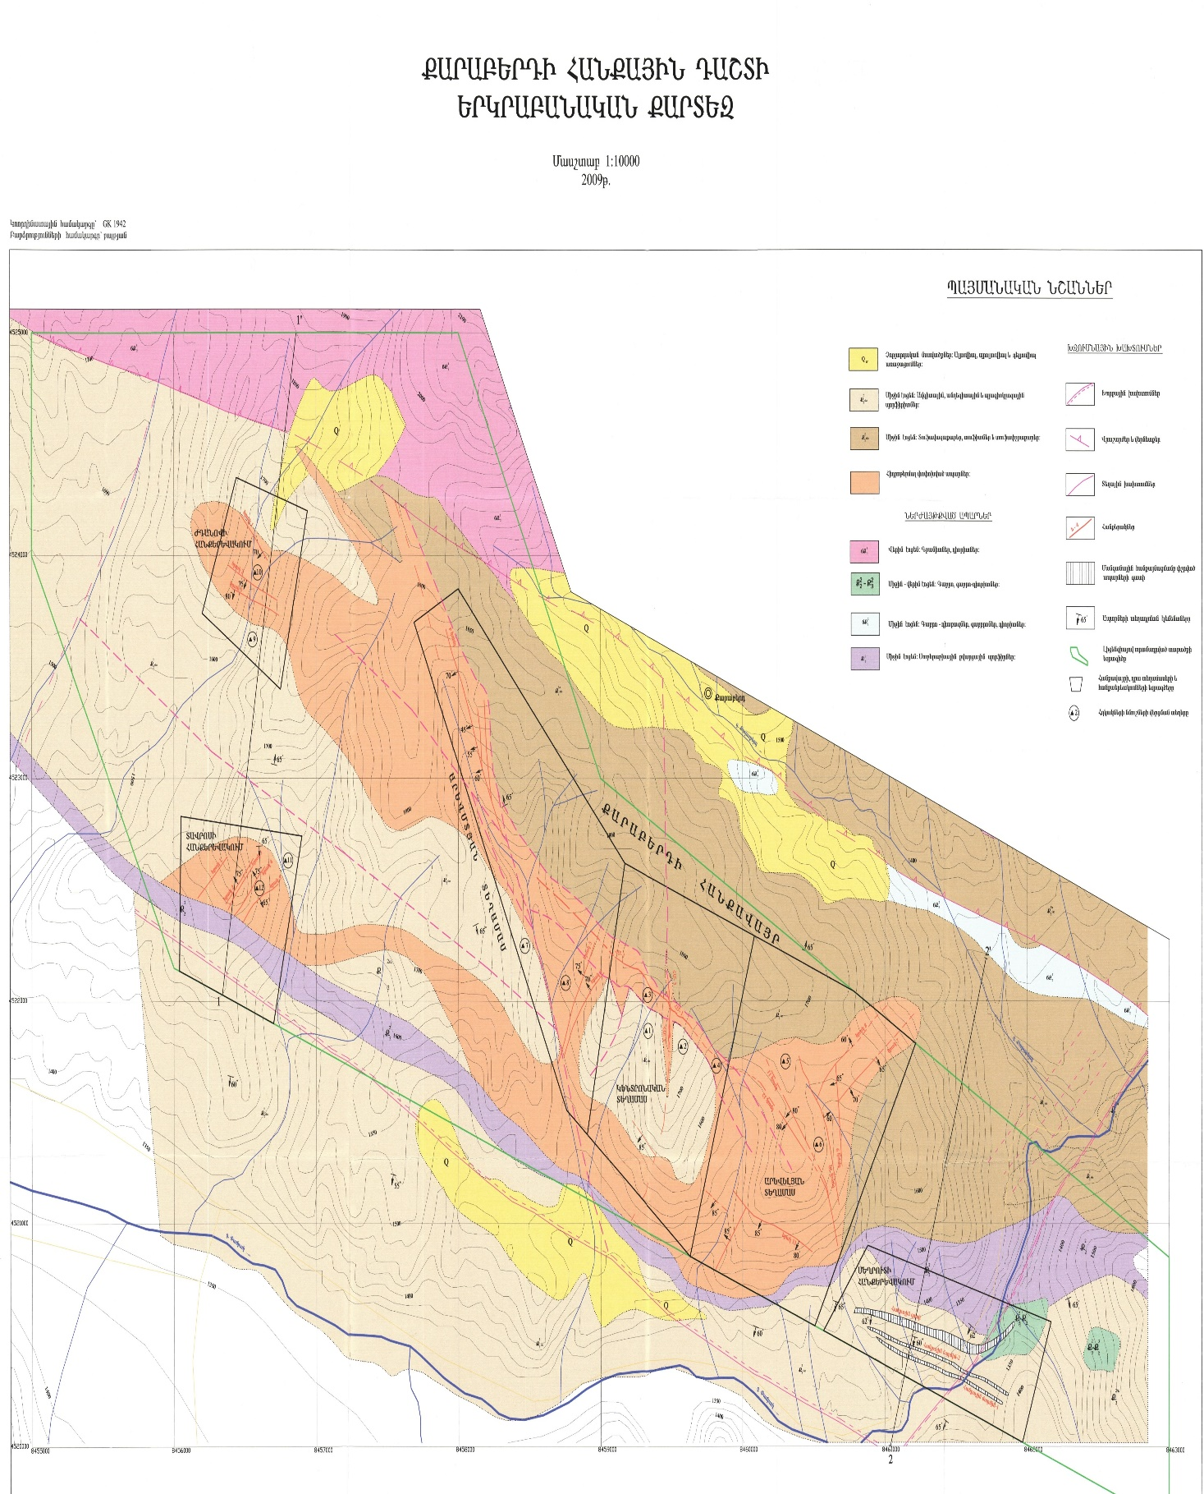

Երկրաբանական ուսումնասիրությունների Ծրագրով «Կոմպոզիտ մետալ» ՍՊ ընկերությունը դաշտային պայմաններոմ նախատեսվում է իրականացնել.

* երկրաբանական հանույթ  1 : 2000 մասշտաբի,
* հորատանցքերի մեխ. սյունակային հորատում,
* հորատահանուկային նմուշարկում,
* լաբորատոր պայմաններում հանքաքարում օգտակար բաղադրիչների պարու­նա­կությունների որոշում,
* բնամասում հանքաքարի ծավալային զանգվածի և փխրեցման գործակ­ցի որո­շում,
* տեղագրամարկշեյդերական աշխատանքներ։

Շրջակա միջավայրի բաղադրիչների վրա վնասակար ազդեցության մեղմացման/ վերացման նպատակով նախատեսվում են հետևյալ բնապահպանական միջոցառումները.

* մեքենաների տեխնիկական սպասարկման իրականացում՝ մասնագիտացված ընկերությունների տարածքում, որտեղ առկա են բոլոր անհրաժեշտ պայմանները յուղերի, քսայուղերի փոխարինման, պահպանման և պահեստավորման համար,
* կենցաղային աղբի հավաքում հատուկ անթափանց տարրաների մեջ և հետագա տեղափոխում մոտակա կազմակերպված աղբավայր, աղբահանության նպատակով համապատասխան ծառայությունների հետ նախատեսվում է կնքել պայմանագիր և կատարել համապատասխան վճարումները:
* կեղտաջրերի հավաքում բետոնապատ հորատիպ զուգարանում, որը պարբերաբար նախատեսվում է դատարկել հատուկ ծառայության ուժերով: Աշխատանքների ավարտից հետո դատարկված փոսը կլցվի քարերով, կծածկվի հողի շերտով,
* աշխատող մեքենայի շարժիչի կարգավորում՝ աղմուկի մակարդակի կարգավորման և կենդանական աշխարհի վրա բացասական ազդեցության նվազեցման նպատակով:
* տեղամասին մոտեցնող ճանապարհի ինտենսիվ ջրում տարվա չոր և շոգ եղա-նակներին, հորատման հաստոցի հենք հանդիսացող մեքենայի տեղաշարժի ժամանակ, հորատման հարթակների տարածքի խոնավեցում՝ փոշեգոյացումը բացառելու նպա-տակով:
* խախտված տարածքների ռեկուլտիվացիա՝ երկրաբանահետախուզական աշխա­տանք­ների ավարտից հետո։